第三章 从圈层作用看地貌和土壤
第二节 走进敦煌风成地貌的世界
第1课时
教材分析
本节内容是从两个方面进行分析和讲解的：1.从敦煌“魔鬼城”说风蚀地貌。描述了敦煌市的风蚀地貌并介绍了“雅丹”的由来及分布。2.从鸣沙山看风积地貌。描述了沙丘的形成、形态及根据沙丘如何判断风向。
教学目标
区域认知：通过视频、图片，从区域视角识别出风成地貌，说出风成地貌的类型及特点。
综合思维：运用所学知识，分析风成地貌形成的条件及形成过程。
地理实践力：通过实际体验和观察，识别风成地貌，感知风成地貌的神奇。并通过查阅资料，找出风成地貌的分布地区。
人地协调观：结合现实中的地理现象和所学知识，分析风成地貌与人类的相互影响。
教学重难点
1. 风成地貌的类型、特点及形成条件。
2. 风成地貌的形成过程及分布。
教具准备
教师准备：课件、投影仪等；发学案。
学生准备：结合学案课前预习。
教学过程
【导入新课】
一提起敦煌，大家会想到什么？
你们知道鸣沙山属于什么地貌类型吗？你们知道敦煌附近的魔鬼域是怎么形成的吗？
一、敦煌概况
1、地理位置
位于河西走廊的最西端，地处甘肃、青海、新疆三省的交汇处。
2、地形
东有三危山，南枕气势雄伟的祁连山，西面是沙漠与罗布泊相连，北面是戈壁，与天山余脉相接。敦煌地形南北高，中间低，自西南向东北倾斜。
3、气候：
温带荒漠气候，气候干燥，全年降水量40毫米左右，年蒸发量超过2400毫米；太阳辐射强，昼夜温差大，日照时间长。四季分明，春季温暖多风，夏季酷暑炎热，秋季凉爽，冬季寒冷。
【过渡】敦煌因莫高窟和壁画闻名于世界，其实敦煌的风成地貌也很典型。
二、风成地貌
1、概念：在风对地面物质进行吹蚀、搬运和堆积作用的过程中所形成的地貌（即风力作用所形成的的地貌），称为风成地貌。
【知识拓展】风力作用
定义：指风对地表形态的塑造过程
作用形式：风力侵蚀、风力搬运和风力堆积
风力侵蚀：是在气流冲击作用下土粒、沙粒脱离地表、被搬运和堆积的过程，简称风蚀。
一般风力越大，风力侵蚀越强。
风力搬运：风把从地表吹扬起来的松散碎屑物质搬运到他处的过程，称为风的搬运作用。风的搬运能力极强，一般与风力的大小成正比；与碎屑物的粒度大小成反比。由于风力的强弱、被搬运物质的大小和密度不同，风的搬运方式也不同，以悬移、跃移和蠕移三种方式进行。
风力堆积：风的堆积发生在大气介质中，是纯机械的堆积作用。风在搬运过程中，因风速减小或遇到各种障碍物，风运物便堆积下来形成风积物。风速减小，堆积作用增强。
2、类型：
风成地貌又分为风蚀地貌和风积地貌。
【思考】风成地貌是怎样形成的？
3、形成过程
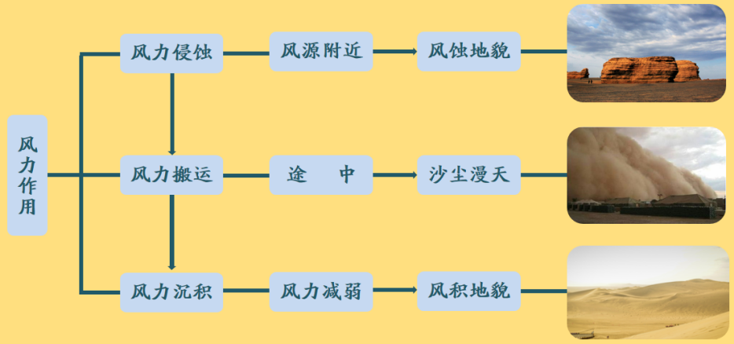
【合作探究1】风成地貌的形成条件
请同学们利用所学知识和查阅相关资料，说明敦煌为什么风成地貌典型。
①敦煌气候干旱，全年降水量40毫米左右，年蒸发量超过2400毫米；
②太阳辐射强，昼夜温差和年较差大，所以地表物理风化强烈，形成大量的风化碎屑物；
③植被稀少，刮风日数多且风力较大。
【思考】查阅相关资料及应用所学知识，思考风成地貌主要分布在哪？
4、分布
风成地貌主要分布在干早气候地带。(由于干旱气候及随之而来的其他自然特点，促使那里风力作用特别强盛)
在半干早区和大陆性冰川边缘，甚至在植被稀少的某些砂质海岸、湖岸和河岸，也都可形成风成地貌。
我国风成地貌主要分布在西北、华北北部和东北西部的干旱区和半干旱区，西北内陆的巨大山间盆地或高原上的盆地内。
【当堂检测】
下图是某种地貌景观图。据此完成1～3题。
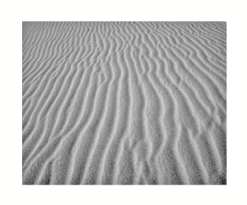
1．图中反映的地貌是( )
A．喀斯特地貌 B．丹霞地貌
C．风成地貌 D．冰碛地貌
2．形成该地貌的主要外力作用是( )
A．流水堆积作用 B．风力堆积作用
C．风力侵蚀作用 D．冰川侵蚀作用
3．该地貌在我国分布最广泛的地区是( )
A．西北地区 B．东北地区
C．华北地区 D．西南地区
【课堂小结】

